D E S P A C H O

______________________________

______________________________
(PRESIDENTE)

Em __________________________

REQUERIMENTO N.º:

Informações sobre Saúde no município de Sorocaba

CONSIDERANDO a realização da 8ª Conferência Municipal de Saúde com devolutivas aprovadas em Plenária realizada no dia 16/06/2018;

CONSIDERANDO qual a terceirização das UPH Zona Norte e Zona Oeste;
CONSIDERANDO o Requerimento desta vereadora de n° 1790/2018 e a resposta da prefeitura no sentido de que:

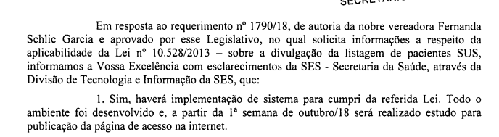

CONSIDERANDO que esta lei municipal dispõe:

Art. 1° Com a implantação oficial da Central de Regulação Municipal fica o Poder Executivo obrigado a divulgar na rede mundial de computadores, através do site da Prefeitura ou outro meio eletrônico disponível, a informação sobre a quantidade e a ordem de espera das consultas de especialidades, procedimentos de diagnóstico e cirurgia na rede pública de saúde de Sorocaba.
Art. 2º As informações serão disponibilizadas pela Secretaria Municipal de Saúde, que deverá seguir rigorosamente a ordem de inscrição para a chamada dos pacientes, salvo nos procedimentos emergenciais, devidamente justificados por profissional médico.
Parágrafo Único - Referida lista deve ser atualizada diariamente e divulgada por tipos de exames, cirurgias e consultas de especialidades médicas, seguindo a devida ordem de atendimento.

CONSIDERANDO por fim o dever de fiscalização desta vereadora

REQUEIRO à Mesa, ouvido o Plenário, seja oficiada a Excelentíssima Senhora Prefeita Municipal, solicitando nos informar o que segue:

- Quantos % de cobertura o município contava no início de 2017 do Programa Estratégia Saúde da Família? E no final de 2019?

- Do orçamento da saúde quantos % é destinado a atenção básica?

- Houve implementação do sistema de listagem de pacientes SUS? Se sim, quando? Se não, por quê?

S/S., 18 de maio de 2020.

FERNANDA GARCIA
Vereadora

